我爱长城
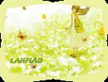
长城虚构故事
八（2）班班主任周老师想让我们去亲身一下长城的规模宏大，宏伟壮观，便让我们进行一次徒步旅行。体验劳动人民的辛苦结晶。
一天清早六点，大家在学校集合，徒步旅行开始了，大家先是精力十足，一路讲话一路走，背上还背着一个大包，里面装满了吃的，大家才走了一个关，就受不了了，一个个叫累，刚开始的精力不知跑哪去了都烟消云散了，这段时间周老师停下来排好对准备坐车回家了，回到学校我们才知道这是老师“蓄谋以久”的！！！！！！！
（纯属虚构）

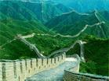


不到长城非好汉
俗话说的好：“不到长城非好汉！”这是我的座右铭之一，明年是2008年，奥运会就在北京举行了，妈妈答应我带我去看北京2008的奥运会，并说让舅舅带我去天安门、故宫玩一次，我又接着说：“我一定要去长城的，不到长城非好汉嘛！”“你有不是什么好汉，你是以一位大小姐。我说：“那可不一定，我把我比做男子汉，我比男子汉更加强，我非去不可！”妈妈摇摇头不和我辩了，我下定了决心我非去不可！长城我向你前进！我爱你长城！！！

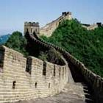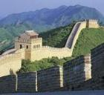
不到长城非好汉，屈指行程二万！

